Nye medlemmer Amager Skakforening

Peter Holmsø | Amager Skak Forening vil gerne byde vores nye medlem  Peter Holmsø velkommen i klubben.  Peter har tidligere været medlem af Præstø skakklub, hvor også hans fader Finn Holmsø spiller skak.  Peter er en rutineret skakspiller, som i Foråret 2021 spillede med i vores turnering, hvor han delte førstepladsen i gruppe 4 med 4 ud af 5 point, hvilket gav en fremgang på 200 rating point.
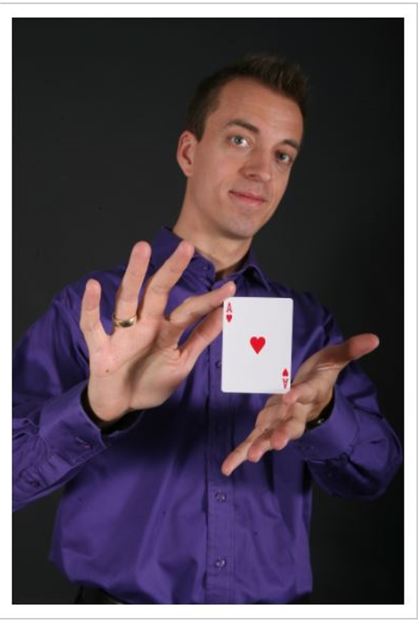  Michael Frederiksen | Amager Skak Forening vil gerne byde vores nye medlem  Michael Frederiksen velkommen i klubben.  Michael bor på bryggen og er en af Danmarks bedste tryllekunstnere, har skrevet flere bøger og udgivet Dvd’er om trylleri.  I Amager skakklub kommer han så i godt selskab med mange af vores medlemmer, som er rigtig gode til at trylle alle deres brikkerne væk fra brættet.  Link til Michaels egen hjemmeside:  https://www.trylle-michael.dk/
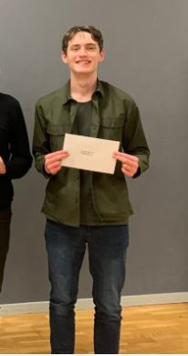  William Falkner | Amager Skak Forening vil gerne byde vores nye medlem  William Isager Falkner velkommen i klubben.  Williams ”første” organiserede skakturnering var vores GoAudit weekend turnering, hvor han viste fint spil og endte som delt gruppevinder.  Efterfølgende kunne han sætte130 gode rating point ind på kontoen, da han i sidste runde bankede vores formand i et godt spillet parti.
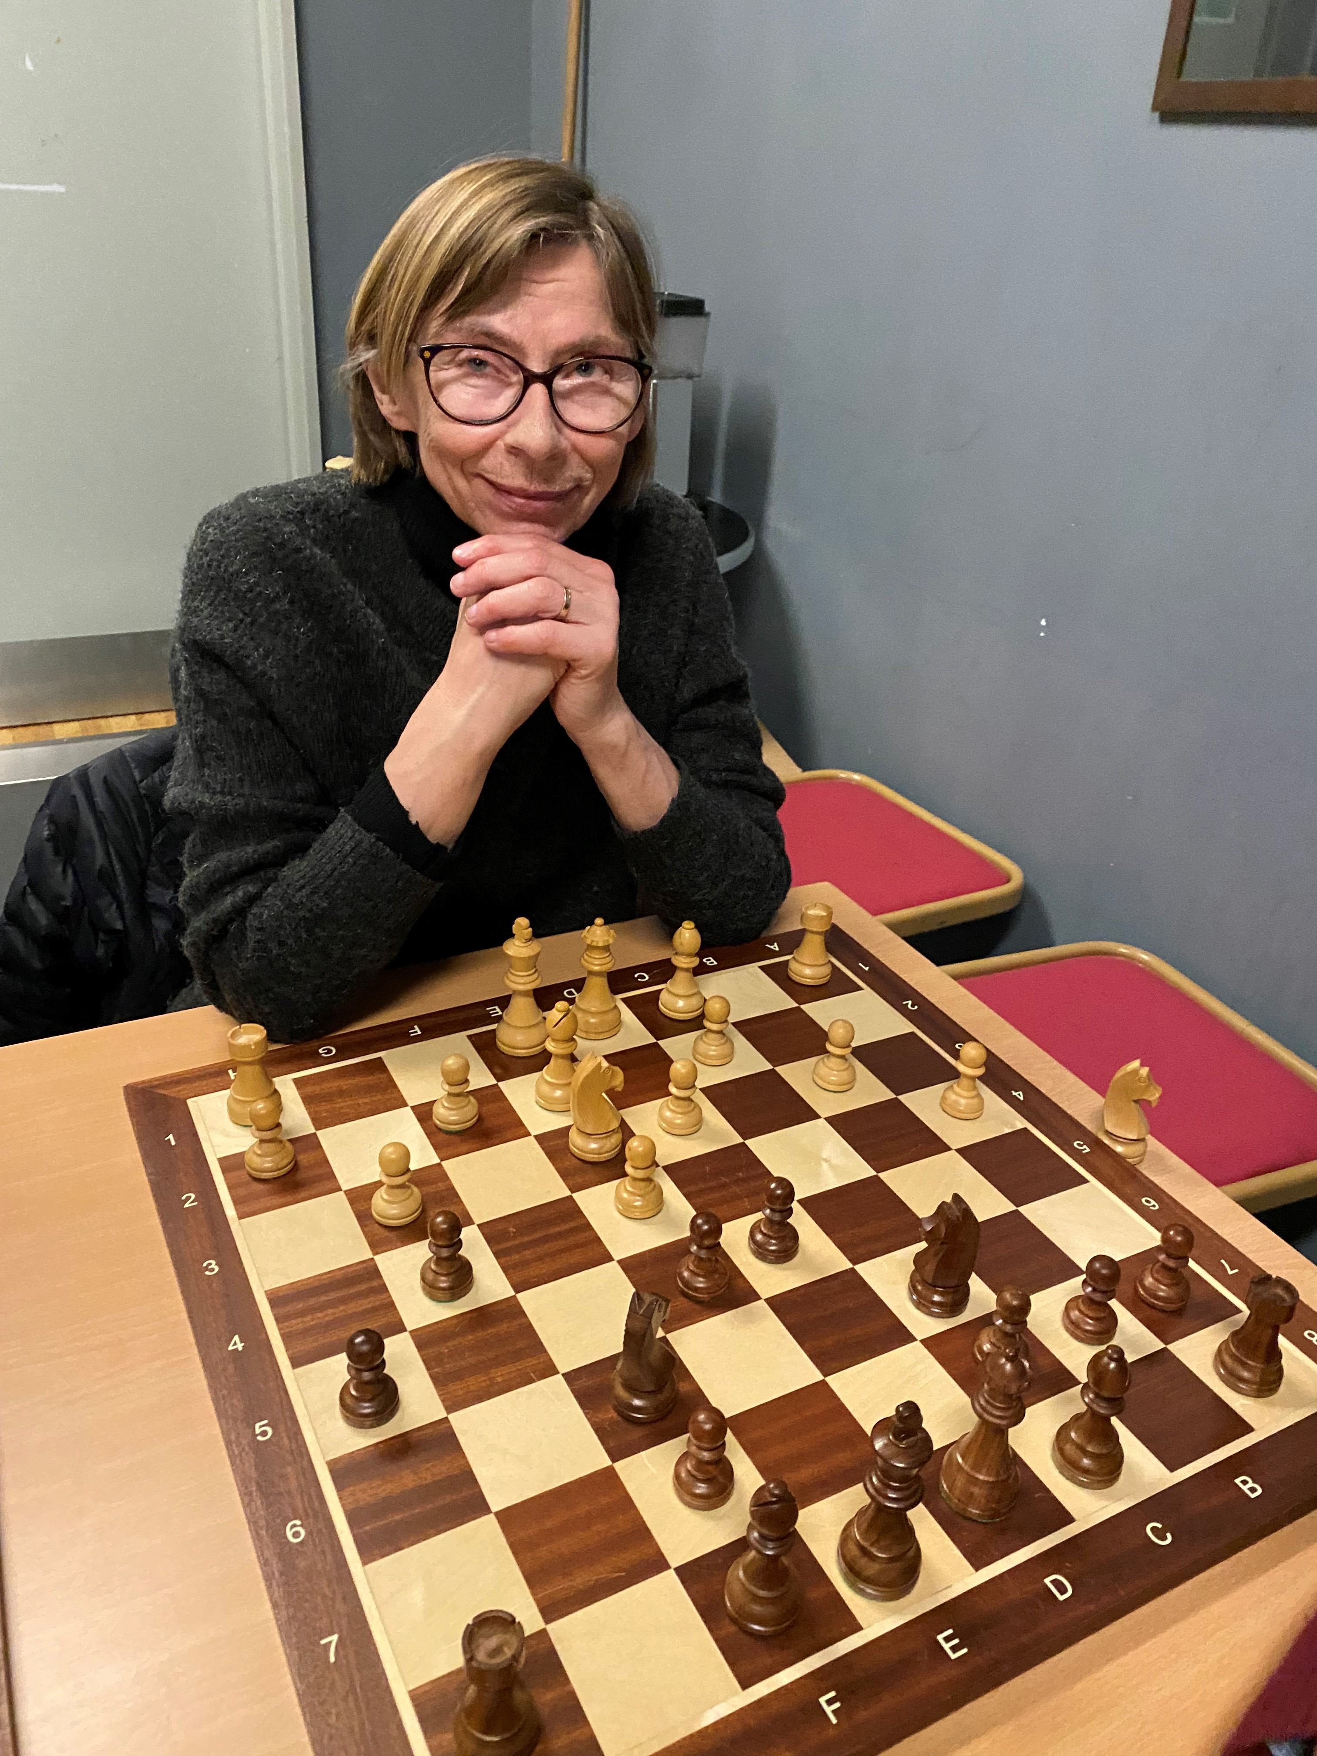  Susanne Dahl | Amager Skak Forening vil gerne byde vores nye medlem  Susanne Dahl velkommen i klubben

